**四年级上册单元作业设计**

**Unit3 How many**

|  |  |  |
| --- | --- | --- |
| **课时课堂作业目标与设计** | | |
| **Period 1 Story time** | | |
| **课时作业目标** | 1. 通过作业，能够在理解story time板块的同时根据表格介绍自己的收藏品、询问同伴的的收藏品数量。 2. 通过作业，帮助学生理解同伴分享的重要意义，正确的通过同伴合作完成学习活动。 3. 通过作业，学生能阅读与教材话题相关的语篇，厘清文本结构，理解文本内容，提炼文本的深层内涵。 | |
| **作业设计** | | **设计意图** |
| 引  导  性  作  业 | 1. 利用课文的音频材料，预习并跟读Story time，要求语音正确，语调优美。 2. 通过预习，你已经会读了哪些单词？还有哪些句子不会读？   三、同学们，请你们唱一唱下面的这首歌。 | 语感是从不断朗读中潜移默化而来，优美的语音语调也少不了反复地听和模仿，结合“听”的作业大声朗读，在朗读地过程中让学生了解单元主题，为新课学习作了铺垫。通过预习作业二、三的完成，引导学生进行学习准备，培养好的学习习惯，结合“唱”的作业，让学生熟悉本单元的相关词汇和句型。 |
| 形  成  性  作  业 | 1. 观看图片，数一数，介绍每种物品的数量。   二、设计一个调查表，并且运用提示的句型来询问三位同伴的收藏品以及收藏品的数量。 | 作业一：提供图片以及半开放型的句型，引导学生介绍物品数量，完成数字1-10的复习巩固，为接下来的数字13-19的学习做好铺垫。同时半开放型句式为学生提供学习支架，降低学习难度，助力重点句型的掌握。  作业二：作为第一课时的语篇学习，教师进行了综合语用表达的尝试，要关注学生语言学习与情境设置的一致性，句型的呈现符合活动的需求。通过作业一的铺垫，撤销前一个支架，为学生创设活动情景，并提供更抽象的学习支架，助力学生的语言能力培养。 |
| 巩  固  性  作  业 | 一、将下列数字单词按照从小到大的顺序书写，注意书写规范与美观。  二、听录音或看动画，跟读Story time课文，并流利地朗读课文。  三、小朋友们，学习了story time部分，你故事理解得如何，来看一看下面的填空。 | 作业一：在学习了目标词汇之后，我们既要强调单词怎么读，也要关注单词的书写。通过作业一，既巩固目标词汇的掌握，也通过单词的书写，引导学生关注数字13-19的单词构成特点，助力学生学习能力的培养。  作业二：在学完课文后，再次跟读录音朗读，训练语音语调，培养良好的朗读习惯，并为理解课文内容做更进一部的巩固和复习，也为作业二做好练习的准备。  作业三：通过填词形式的作业，引导学生将文本内容进行梳理和整合，有利于学生理解重点内容，并将知识结构话，训练了学生综合语言的表达能力。 |
| **Period 2 Fun time &Sound time** | | |
| **课时作业目标** | 1. 通过作业，进一步掌握好本单元的重点词汇及句型，并做到熟练运用。 2. 通过作业，能采访身边的的朋友和同学以及老师，了解他们收藏品以及数量，并作汇报 。 3. 通过采访作业，培养学生的合作精神、探究精神，提高英语学习兴趣。 4. 通过作业，学生能总结归纳Ll的发音/l/. | |
| **作业设计** | | **设计意图** |
| 引  导  性  作  业 | 1. 读一读下列单词,感受字母L在单词中的发音，你能再列举几个具有相同音素/l/的单词吗？   二、猜一猜，老师收藏了什么呢？收藏品的数量是多少呢？请创编一组采访对话。 | 作业一：通过作业搜集更多含有/l/的单词，帮助学生在作业过程中积累相关词汇量，促使学生自主学习，拓展学生知识面，也激发了他们学习英语的兴趣。  作业二：让学生猜一猜老师的收藏品，调动学生的学习积极性，同时也巩固了本单元的重点句型和词汇。 |
| 形  成  性  作  业 | 一、Read the words and the chant, then try to make a new chant.  二、请观察调查表格，根据表格，完整对话，并同桌两人作汇报。 | 作业一：学完音素/l/的发音规律后，让学生试读新单词，学生会充满好奇和挑战性，会积极参与课堂，教师也以此来检测学生对语音的掌握情况。  作业二：让学生通过小组合作的形式，完成汇报，培养学生的合作能力，锻炼了学生创设环境运用语言的能力，也为课后作业的布置进行了有效示范。 |
| 巩  固  性  作  业 | 一、根据图片，完整下列句子。   1. 采访你的好朋友或同学，了解他们的收藏品及数量，画一画，并完成书面汇报。   三、Try to read these words below, then use the words to make a sentence. | 作业一：根据教师提供的图片和语言支架来完整句子，既巩固了sound time部分的知识点，也培养学生的语言表达能力。  作业二：在课堂中，学生已经完成了小组访问的学习任务，但考虑到部分学生的接受能力，可以通过课后作业来补充和完善，再将采访的结果通过报道的书面形式呈现出来，训练了学生的思维和语言表达。  作业三：通过sound time部分的学习，学生掌握了/l/，如何让学生灵活运用这个知识点呢？作业三让学生利用单词造句子，使学生的知识系统化。 |
| **Period 3 Revision&Cartoon time** | | |
| **课时作业目标** | 1.通过作业，复习、巩固Cartoon time课文，能较流利地跟读、朗读课文。  2.通过作业，能在情境中熟练运用本单元的词汇、句型。  3.通过作业，能阅读与教材话题相关的语篇，读懂内容大意，丰富对单元主题的理解，提升阅读兴趣。 | |
| **作业设计** | | **设计意图** |
| 引  导  性  作  业 | 1. 听录音，跟读Cartoon time，要求语音正确，语调优美。 2. 通过预习，还有哪些词不理解，可以通过单词表的提示，摘录下来。 | 学生在跟读的过程中，会接触到前两节课的知识点，通过预习，可以完成由旧知到新知的融合，强化朗读的好习惯。另外，学生在预习的过程中将一些简单易懂的内容进行内化、初步理解新课内容，同时也会发现学习上的困惑与疑问，进而激发学生后续的听课和探求新知的欲望，从而更具有主体意识参与到课堂中来。 |
| 形  成  性  作  业 | 一、根据图片提示，完整下列句子。  二、创作chant并唱一唱。 | 作业一：通过提供给学生语言支架，完整句子，既巩固了目标单词的掌握，也培养了学生的语言能力。  作业二：将文本对话的形式转换为chant表达方式，转换成节奏鲜明的chant，让学生完整chant并唱一唱，使作业形式多样化，同时也迎合了学生的兴趣，锻炼学生运用语言的能力，也为今后学生书面表达奠定基础。 |
| 巩  固  性  作  业 | 一、听录音或看动画，模仿跟读Cartoon time课文。  二、根据提示，复述Cartoon time 课文内容。   1. 阅读绘本，回答问题。 | 通过对Story 部分的对话和cartoon部分的文本对话的迁移，学生阅读本单元主题相关的绘本，助力学生学习能力和语言能力的培养。 |
| **Period 4 Rhyme time&Checkout time&Ticking time** | | |
| **课时作业目标** | 1.通过作业，能结合生活实际，熟练运用本单元的词汇、句型。  2.通过作业，会唱歌曲，并鼓励学生大胆创编，自信表达。  3.通过自选作业，分层次完成整个单元的主题以及重点知识的巩固。 | |
| **作业设计** | | **设计意图** |
| 引  导  性  作  业 | 跟录音读儿歌，设计朗读的动作。 | 本单元儿歌节奏欢快，简单易懂，在预习时学生也容易掌握，增强他们的学习的自信，另外，设计儿歌动作可以激发学生的创造和想象思维，也更有助于他们记忆儿歌。 |
| 形  成  性  作  业 | 一、改编儿歌，熟悉歌曲旋律。  二、根据调查表，利用模版作汇报。 | “创编性”作业的目的指向是学习的迁移和创新层次。通过创编儿歌，引导学生自主探寻和发散思维的培养。每个学生独特的创编有利于他们个性思维和创新思维的训练，实现了学生自我学习的能力。 |
| 巩  固  性  作  业 | 寻找数字的秘密，并根据图片，为图片配上合适的句子。 | 把词汇训练更富趣味性，让学生去寻找数字的秘密，在完成对重点词汇的学习后，转入对本单元整体的复习，让学生在完成分层作业中获得成就感，增强自信心，促进学生的发展。 |

**四年级上册Unit3 How many单元作业设计**

1. **Story Time**

**引导性作业**

一、利用课文的音频材料，预习并跟读Story time，要求语音正确，语调优美。

二、通过预习，你已经会读了哪些单词？还有哪些句子不会读？

______________________________________________________________

三、同学们，请你唱一唱下面的这首歌！

Monkeys monkeys monkeys and bananas.

How many are there? One two three.

Monkeys monkeys monkeys and bananas.

How many are there? Four five six.

Monkeys monkeys monkeys and bananas.

How many are there? Seven eight nine.

找一找这首歌中的数字类单词：________________________

**形成性作业**

一、观察图片，数一数，介绍每种物品的数量。

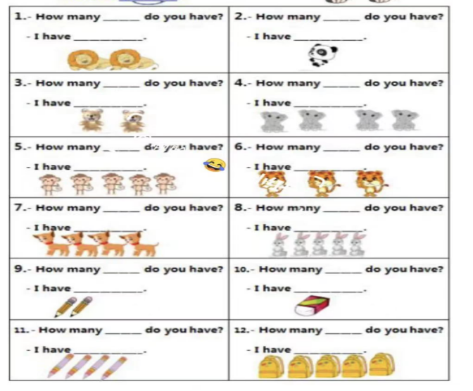

二、设计一个调查问卷，并且运用提示的句型来调查同伴收藏品的信息。

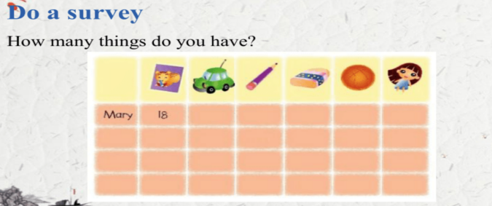

A:How many...do you have?

B:I have....

**巩固性作业**

一、将下列数字单词按照从小到大的顺序书写，注意书写规范与美观。

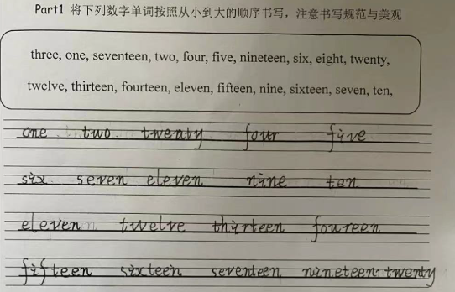

二、听录音或看动画，跟读Story time课文，并流利地朗读课文。

三、小朋友们，学习了story time部分，你故事理解得如何，来看一看下面的填空。

 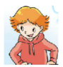

**Hello, I’m** ____. Hello, I’m ____.

I have____ ____. I ____have any toy cars.

They are very nice. I have ____ ____.

**第二课时 Fun time &Sound time**

**引导性作业**

1. 读一读下列单词,感受字母L在单词中的发音,你能再列举几个具有相同音素/l/的单词吗？

look eleven in like lovely ruler library black long

_____________________________________________

二、猜一猜，老师收藏了什么呢？收藏品的数量是多少呢？请创编一组采访对话。

T：what do I have?

S：You have...

T：How many...do I have?

S：You have....

**形成性作业**

一、Read the words and chant ,then try to make a new chant.

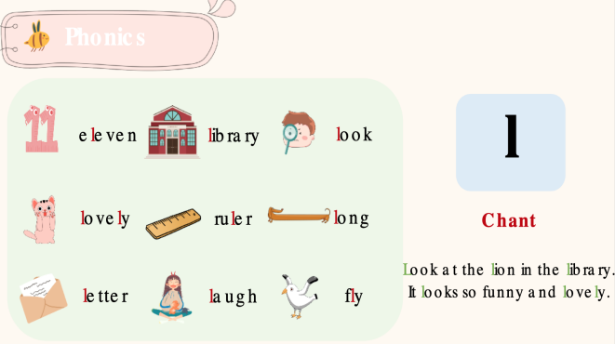

二、请观察调查表格，根据表格，完整对话，并同桌两人作汇报。

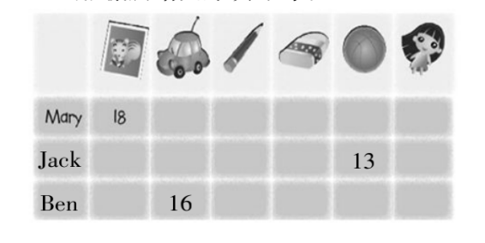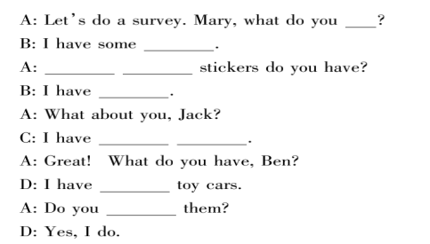

**巩固性作业**

一、根据图片，完整下列句子。

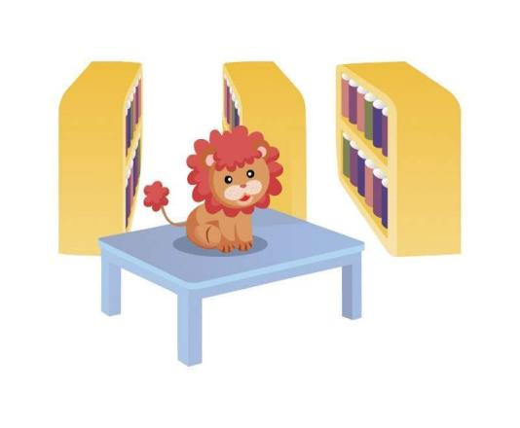

____at the ___ in the _______.

It looks so funny and _______.

二、采访你的好朋友或同学，了解他们的收藏品及数量，画一画，并完成书面汇报。

|  |  |  |  |  |  |  |  |
| --- | --- | --- | --- | --- | --- | --- | --- |
| collection  Name |  |  |  |  |  |  |  |
|  |  |  |  |  |  |  |  |
|  |  |  |  |  |  |  |  |
|  |  |  |  |  |  |  |  |

A:Hi,...What do you have?

B:I have some....s.

A:How many...s do you have?

B:I have .....s.

根据采访完成汇报：

My report

Hello, I’m ... This is my friend, .... He / She likes ________.He/She has _______. This is my friend, .... He / She likes ________. He/She has _______.This is my friend, .... He / She likes ________.He/She has _______.

三、Try to read these words below,then use the words to make a sentence.

love little light blue clock

The example: I love the little light and the clock.

________________________________________

**第三课时 Revision&Cartoon time**

**引导性作业**

一、听录音，跟读Cartoon time，要求语音正确，语调优美。

二、通过预习，还有哪些词不理解，可以通过单词表的提示，摘录下来。

______________________________________________________________________

**形成性作业**

一、根据图片提示，完整下列句子。

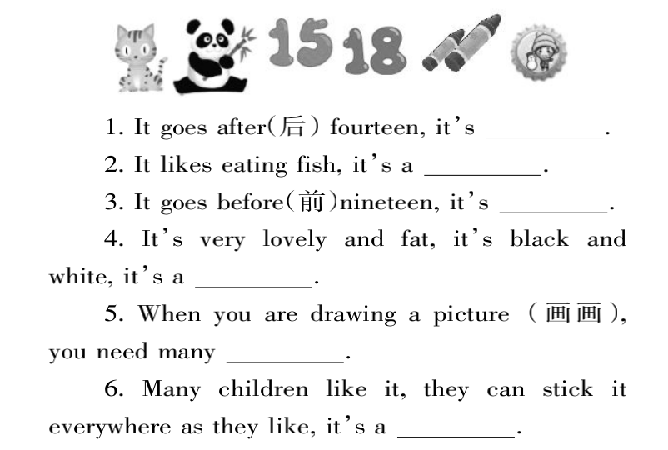

二、创作chant并唱一唱。

Bobby,Bobby, what do you have?

I have,I have,I have _______.

How many _______do you have?

I have,I have,I have _______.

Sam,Sam,what do you have?

I have,I have,I have_______.

How many _______do you have?

I have,I have,I have _______.

**巩固性作业**

一、听录音或看动画，模仿跟读Cartoon time课文。

二、根据提示，复述Cartoon time 课文内容。

A ball

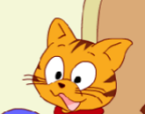 

I have _______. I have _______.

They are _______.

I....

How many.....?

No...

Can you...?

三、阅读绘本，回答问题。

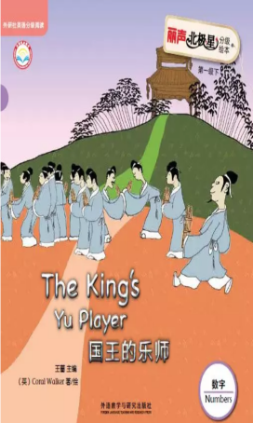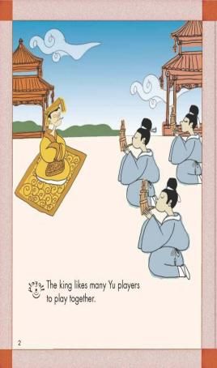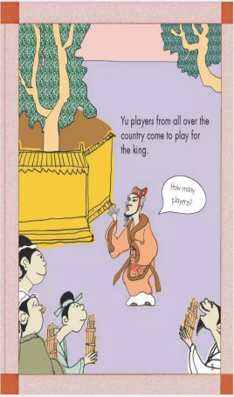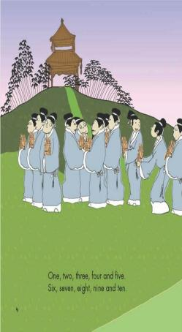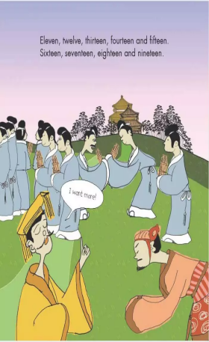

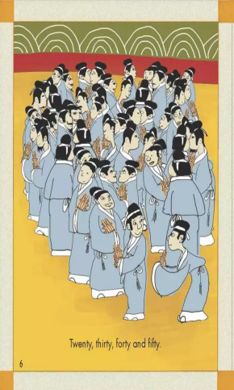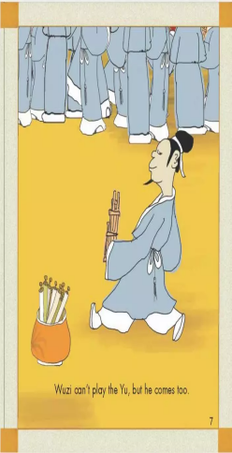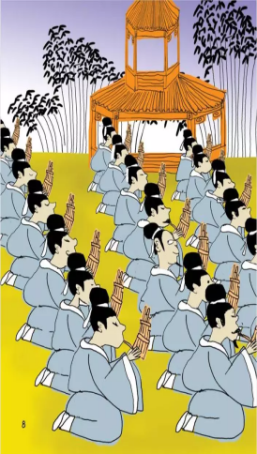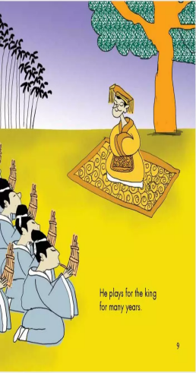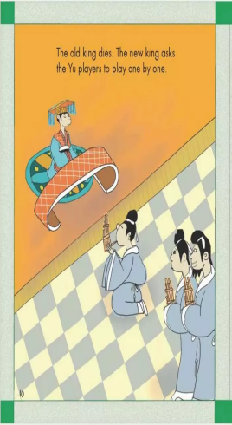

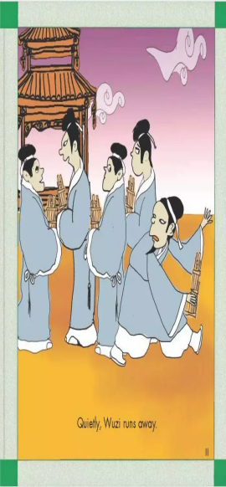

Answer the following questions:

Q1:How many kings are there in the story?

Q2:who are they?

Q3:what are the differences between the two kings?

Q4:Can Wuzi play the Yu?

**第四课时Rhyme time&Checkout time&Ticking time**

**引导性作业**

跟录音读儿歌，设计朗读的动作。

**形成性作业**

一、改编儿歌，熟悉歌曲旋律。Tip:可以用上我们上节课学习的音标/l/。

Books

Look at all those

Eight, , ten and

See how long it takes

For you to them all.

二、根据调查表，利用模版作汇报。

|  |  |  |  |  |  |  |
| --- | --- | --- | --- | --- | --- | --- |
|  | **截屏2022-09-07 13.49.59** | **截屏2022-09-07 13.50.49** | **截屏2022-09-07 13.52.02** | **截屏2022-09-07 13.52.59** | **截屏2022-09-07 13.53.25** | **截屏2022-09-07 13.50.27** |
| **Mike** |  | **8** | **3** | **1** |  |  |
| **Niki** |  |  | **4** | **2** |  | **6** |
| **Kate** | **19** |  | **4** | **2** |  | **9** |
| **Peter** |  | **5** | **3** | **1** | **2** |  |

Mike has eight books,three pencils and a rubber.

Niki

Kate

Peter

**巩固性作业**

小朋友，本单元我们学习了数字13-19，如何向同伴介绍自己的物品以及物品的数量。你掌握的如何呢？请你选择以下三个题目中的一个完成，不同的题目星星数不同哟。

A.

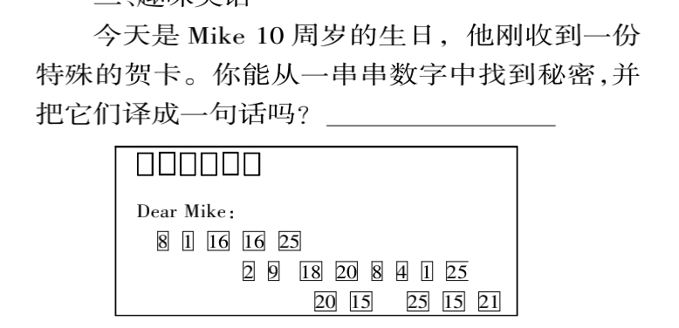

**B.**

根据图片内容，为所给图片配上合适的句子

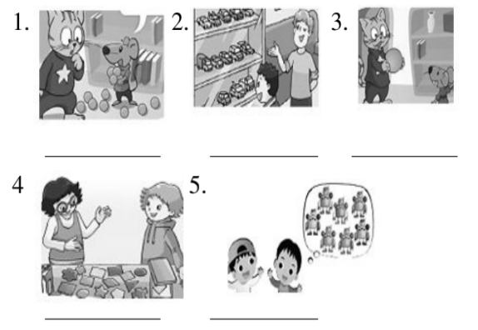

A. How many robots do you have?

B. I have a ball. Let’s play.

C. OK!

D. They’re nice.

E. I have seven.

F. Look at my toy cars.

G. Twelve.

H. Can I have one sticker?

I. How many balls do you have?

J. Sure.

C.

你和妈妈想做色拉，你询问妈妈有多少水果(苹果，芒果，香蕉……),根据这一情景编写一段对话。

作文结构显示: 可能用到的句型和句子:

开头：邀请妈妈做水果色拉 Let’s make a fruit salad.

正文：询问水果的数量 How many… do you have?

I have …